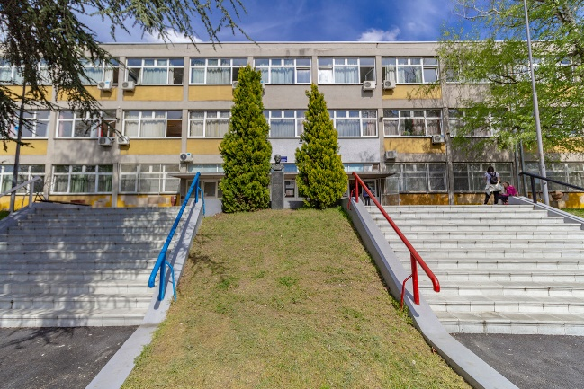

ПОСЕТИТЕ „ЗМАЈ“

Позивамо све заинтересоване родитеље да посете „Змај“!

Организујемо обилазак

учионица млађих разреда и

просторија продуженог боравка, те разговор са

директором, учитељима, педагогом и психологом.

Обилазак ће бити организован у

четвртак 30. јануара 2025. од 17.30 часова!

Добро дошли!

